

Communiqué de presse

Campagne 2024 Lire et Écrire : **Votons pour une commune comme ça !**

Dans toutes les communes de Belgique vivent des personnes en difficulté de lecture et d’écriture. Souvent invisibilisées, elles peinent à s’y exprimer, à y avoir une place, y agir et à y faire valoir leurs droits.

À l’occasion du 8 septembre, Journée internationale de l’alphabétisation, et à l’approche des élections du 13 octobre 2024, Lire et Écrire lance sa nouvelle campagne de sensibilisation : **Votons pour une commune comme ça !** Elle vise à inciter les communes, qui sont au centre de ce scrutin, à mettre en place des mesures simples pour améliorer le quotidien des personnes analphabètes et favoriser leur participation à la vie sociale, culturelle et économique de leur cité et de leur province. Ces propositions permettent de réduire d’importantes inégalités et sont également le gage d’un meilleur développement local pour tous·tes.

**Que peuvent faire les communes ?**

Certaines communes, bien conscientes de l’importance du défi à relever, soutiennent et développent déjà des initiatives inclusives vis-à-vis de leurs administré·es les plus fragilisé·es.

5 pistes d’action complémentaires :

1. 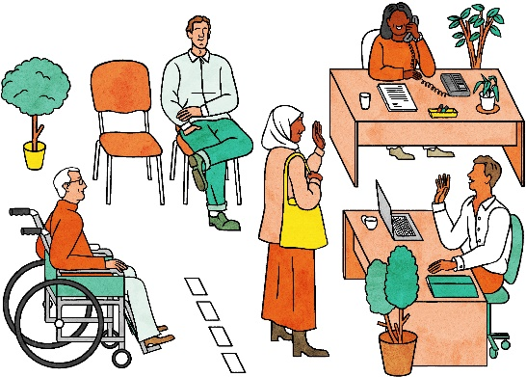**Prévoir des alternatives physiques à la numérisation**

Garantir un accès à tous les services communaux en maintenant un réseau suffisant de guichets offrant un accompagnement qui permet la réalisation des démarches et la possibilité d’un contact téléphonique adapté à l’ensemble de la population. Tous ces services (y compris le courrier papier) doivent être disponibles sans surcout et sans pénalité. Les personnes illettrées, en grande vulnérabilité numérique, doivent pouvoir utiliser les services publics et ne pas perdre de droits.

1. **Prendre en compte les personnes illettrées**

Sensibiliser et former le personnel communal susceptible d’accueillir et de travailler avec les personnes en difficulté de lecture et d’écriture au sein de ses différentes structures. Cette prise en compte peut aussi se décliner sous la forme de soutien à des initiatives locales comme les services écrivains publics, informaticiens publics et Espaces publics numériques ainsi que la mise à disposition de locaux pour les formations en alphabétisation tant en zone urbaine qu’en milieu rural.

1. 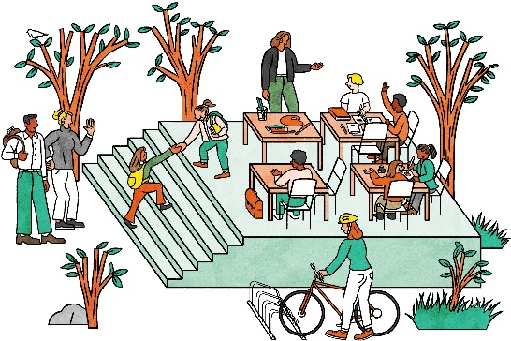**Prévenir l’illettrisme dès l’école maternelle**

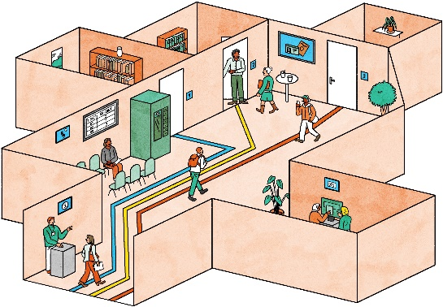S’assurer que les écoles communales investissent dans la réussite de tous les élèves. Une des mesures pour lutter contre l’échec scolaire et les inégalités qui caractérisent encore trop souvent notre enseignement, est de favoriser un accompagnement pédagogique dès l’apparition des premières difficultés d’apprentissage. Il est aussi essentiel que l’école réfléchisse à la manière dont elle communique avec les parents qui sont eux-mêmes en difficulté de lecture et d’écriture.

1. **Améliorer l’information, la signalétique**

Adapter les documents administratifs aux usagers les plus faibles (en les simplifiant) et permettre aux personnes illettrées de s’orienter facilement dans les différents bâtiments et services de l’administration (en utilisant des pictogrammes, une signalétique de couleur, etc.)

1. 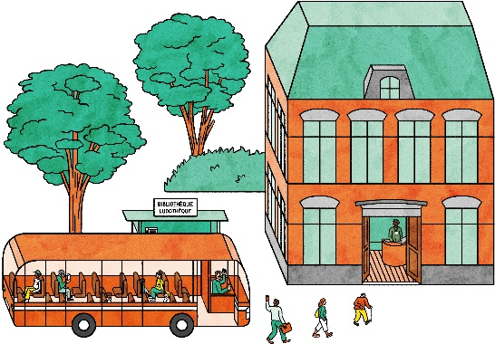**Améliorer l’accessibilité aux infrastructures communales**

Les communes proposent une série de services : administratifs, sociaux, culturels, sportifs, de loisirs, etc. Face aux problèmes de mobilité rencontrés par de plus en plus de personnes, il est nécessaire d’améliorer la fréquence des transports publics (y compris les navettes sociales) et d’offrir des horaires d’ouverture plus larges. La qualité de l’accueil peut aussi s’avérer déterminante pour les personnes qui, une fois sur place, ne savent pas toujours faire part de leur demande ou pensent que les activités proposées ne leur sont pas destinées.

**Quelles actions de campagne sont prévues ?**

Ce message sera largement diffusé à travers les réseaux sociaux pour la Journée internationale de l’alphabétisation, du 8 septembre. Entre cette date et celle des élections, des actions de mobilisation seront mises en place à l’échelle régionale pour toucher les communes où des équipes de Lire et Écrire organiseront des rencontres et des petits déjeuners d’interpellation.

Ces évènements seront l’occasion pour les régionales de Lire et Écrire de faire part de revendications plus spécifiques et en lien avec leurs réalités territoriales. Lors de ces actions, un tract rappelant le message de la campagne et les coordonnées de nos différentes équipes sera distribué au grand public et aux responsables politiques.

**Contact presse :** Lire et Écrire Communauté française – Cécilia Locmant :  
02 502 72 01 – 0474 33 85 60 – [cecilia.locmant@lire-et-ecrire.be](mailto:cecilia.locmant@lire-et-ecrire.be)

Des informations plus détaillées se trouvent sur notre page de campagne : <https://lire-et-ecrire.be/votons>